Laboratorio 10

Entramos a la pagina eicar.com y descargamos el archivo

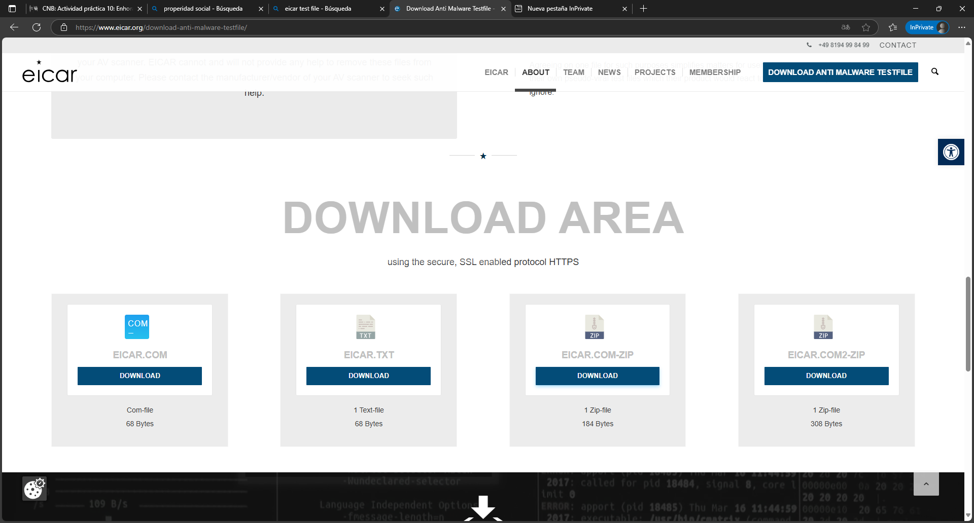

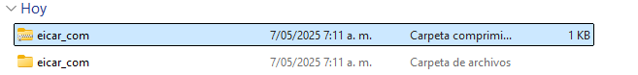

Luego entramos al sitio llamado virustotal, para analizar si algún archivo tiene virus

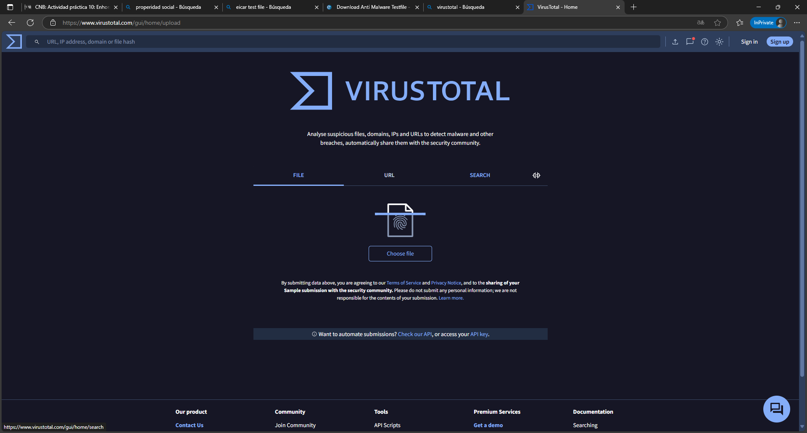

NO TIENE VIRUS

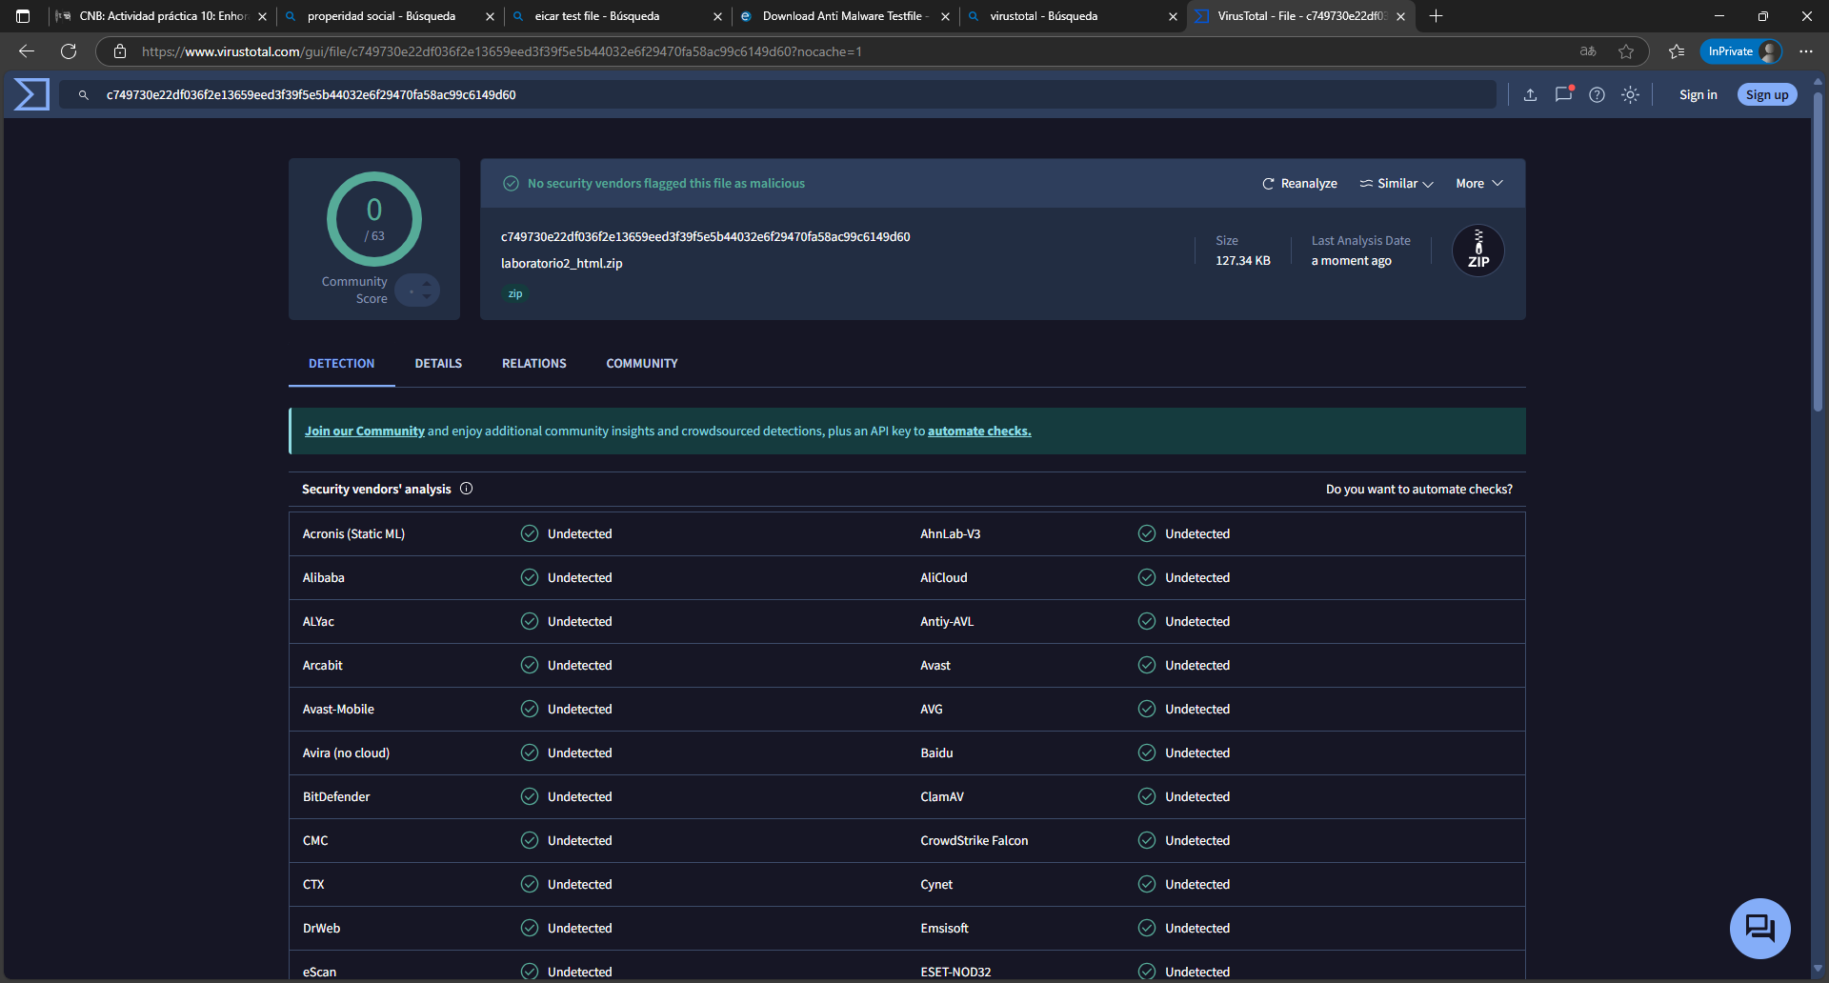

SI TIENE VIRUS

